السنة الدراسية: 2023/2024 |  | متوسطة بوهني عبد الله -عريب-
المدة: ساعة و نصف |  | المستوى: الاول متوسط
إختبار الفصل الثالث في مادة العلوم الفيزيائية والتكنولوجيا
الوضعية الأولى : 06 ن
- 1/- صنف ما يلي في الجدول التالي : (ماء+ملون)، مسحوق السكر، ماء معدني، ماء مقطر، ذهب خالص، (ماء +تراب)، سلطة ، (مسحوق سكر+ ملح).
جسم نقي | خليط متجانس | خليط غير متجانس

2/- مثل النموذج الحبيبي لكل من :

جسم نقى خليط متجانس خليط غير متجانس

3/- اذكر العمليات اللازمة لفصل خليط ماء طبيعي (ماء البركة) وثيقة-01- للحصول على ماء صافي مع رسم برتوكول تجريبي لكل عملية:
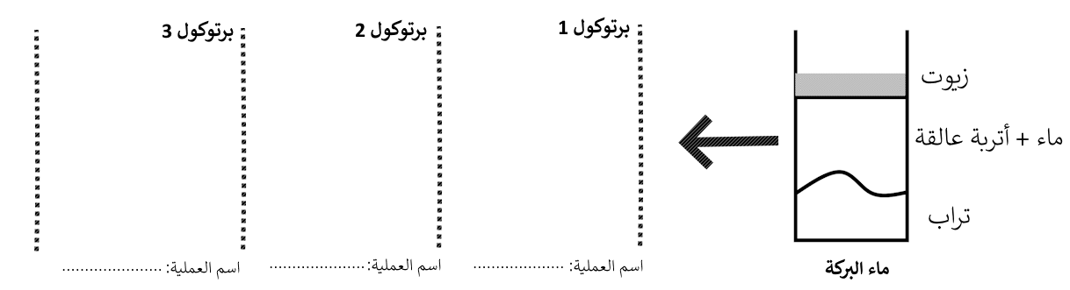

الوضعية الثانية : 06 ن
قامت لجين بمزج كمية 100mL من الماء المقطر مع 10g من الملح
- ما اسم المحلول الناتج ؟ ثم اذكر اسم المذيب واسم المذاب
اسم المحلول : .......................... اسم المذيب .................... اسم المذاب .....................
- ما نوع الخليط المتحصل عليه ؟ برر اجابتك
نوع الخليط :......................... التبرير :............................................................
اقلب الصفحة

- احسب التركيز الكتلي للمحلول المتحصل عليه
............... = النتيجة .............................= التعويض ..................................=القانون

- اضافت لجين كمية من الملح و مزجته جيدا مع الماء لكن ترسبت كمية من الملح اسفل الكأس
كيف نسمي المحلول في هذه الحالة ؟ و كيف يمكن تمديده ؟
...................................................................................................................

الوضعية الادماجية : 08ن
- عرف كل من :
- الأجسام المضيئة: .....................................................................................................................
- الأجسام المضاءة: .....................................................................................................................
- صنف الأجسام التالية حسب الجدول: شمس – قمر – مصباح مشتعل - البرق – يرقة مضيئة – لهب شمعة – كرة – قمر صناعي- مرآة- كوكب الأرض.
الأجسام المضيئة |  | الأجسام المضاءة
الطبيعية | الاصطناعية | الطبيعية | الاصطناعية
- عرف و اذكر مثال عن كل من :
- الوسط الشفاف : .....................................................................................................................
مثال: .............................................................
- الوسط الشاف : .....................................................................................................................
مثال : .............................................................
- الوسط العاتم : .....................................................................................................................
مثال: ..........................................................
اللقب : .....................................
الاسم : .....................................
القسم : ....................................
عطلة سعيدة

بالتوفيق للجميع

